PAUTA ACTIVIDAD: CONSUMO DE PESCADOS Y MARISCOS EN CHILE

Habilidades
- Análisis
- Comparación

Objetivo
Identificar el consumo de pescados y mariscos en Chile y explicar los efectos positivos y negativos de la actividad humana en los océanos..

Instrucciones

Analice los siguientes datos relacionados a la captura de peces y mariscos en Chile

“La alimentación de peces y mariscos es vital para millones de personas, no solo en Chile, sino que en todo el mundo.
Los peces son una fuente de alimento muy importante y se utilizan cada vez más como alimento para las aves de corral, el ganado y peces de granja..
En 2006, Chile capturó cerca de 4,2 millones de toneladas (6,5% de la captura mundial sin contar a China) de productos cultivados y capturados.
Los peces como el jurel, caballa, anchoveta y sardinas son los principales capturados por las pesqueras en Chile. También existen otras pesqueras importantes tales como las de pesca blanca (merluzas, congrios, bacalao de profundidad, reineta, alfonsino y besugo), crustáceos, moluscos y algas.
Por la gran cantidad de peces y mariscos capturados, Chile sufre los mismos problemas de las pesqueras de otros países como la sobre-explotación, el exceso de flota, captura de fauna acompañante (captura de peces o mariscos que se arrastran en las redes), y un sistema de control de la pesca insuficiente.”
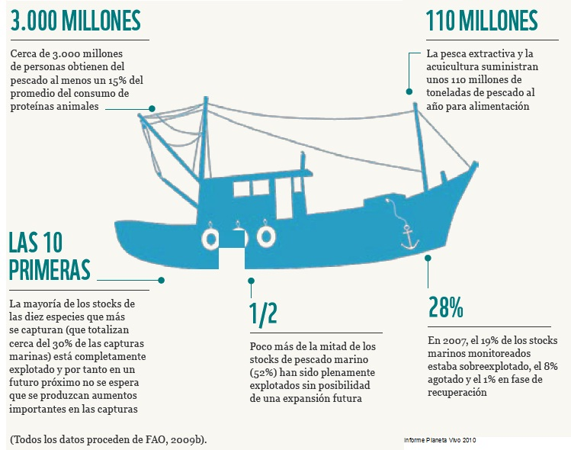

Texto adaptado de: WWF; Certificación MSC/Informe Planeta Vivo 2010

Preguntas y análisis

- ¿Cuántos peces fueron capturados por Chile en el año 2006? ¿Qué porcentaje corresponde a la captura total de peces en todo el mundo?
4,2 millones de toneladas de peces fueron capturados en el año 2006. Corresponde al 6.5% de la captura mundial.
- Nombre los principales peces capturados por las pesqueras chilenas.
El jurel, caballa, anchoveta, sardinas merluzas, congrios, bacalao de profundidad, reineta, alfonsino y besugo. También hay crustáceos, moluscos y algas.
- ¿Qué porcentaje de proteínas proviene del consumo de pescados en el mundo? ¿Cuántas personas en el mundo obtienen estas proteínas del consumo del pescado?
Alrededor del 15% de las proteínas provienen del consumo de pescado. 3000 millones de personas se alimentan del pescado.
- ¿Cuál es el problema de la captura de las 10 especies que más se consumen en el mundo?
Están completamente explotadas, esto significa que probablemente no se podrán pescar en mayor cantidad en el futuro próximo.
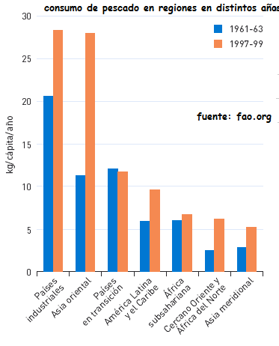
- Observa el gráfico de consumo de pescado en regiones. Predice qué países pueden ser los mayores compradores de pescados para Chile. Explique su razonamiento.
Probablemente los países industriales y los de Asia oriental porque son los que más han aumentado su consumo.

Reflexione

- ¿Qué ventajas ven ustedes al hecho que Chile tenga una variedad tan rica y abundante de pescados y mariscos?
Importante económicamente porque es un recurso que muchos países necesitan.

- ¿Qué desventajas ven ustedes en el tema de la pesca actual, en Chile y en el mundo?
Que la sobrexplotación puede llevar a poner en riesgo la población de estos seres vivos y afectar los ecosistemas marinos.
- Si ustedes fuesen adultos y estuviesen en cargos importantes, qué medidas propondrían para resolver algunos de los problemas planteados en esta guía.
Respuesta abierta.

Elaborado por Ministerio de Educación

